Phòng Giáo dục và Đào tạo quận Hoàn Kiếm

Tổ chức chuyên đề "An toàn giao thông" năm học 2022 - 2023

Thực hiện Công văn số 2680/SGDĐT-CTTT-KHCN ngày 08/9/2022 của Sở Giáo dục và Đào tạo Hà Nội về việc bảo đảm công tác y tế trường học; an ninh, an toàn trường học; phòng, chống tai nạn thương tích và giáo dục an toàn giao thông năm học 2022-2023; với mong muốn phát huy tinh thần chủ động, tích cực, sáng tạo của tập thể, cá nhân trong việc tuyên truyền, giáo dục pháp luật đảm bảo trật tự an toàn giao thông; tự giác tuân thủ luật giao thông; nâng cao ý thức trách nhiệm và văn hóa ứng xử khi tham gia giao thông cho toàn thể cán bộ, giáo viên, nhân viên, các bậc phụ huynh và đặc biệt là các em học sinh; được sự nhất trí của các cấp lãnh đạo, ngày 23/9/2022, phòng Giáo dục và Đào tạo quận Hoàn Kiếm tổ chức “Chuyên đề An toàn giao thông” với chủ đề: “Văn hóa giao thông” và “Kỹ năng tham gia giao thông an toàn” cho toàn thể cán bộ, giáo viên, nhân viên và học sinh Trường THCS Thanh Quan.
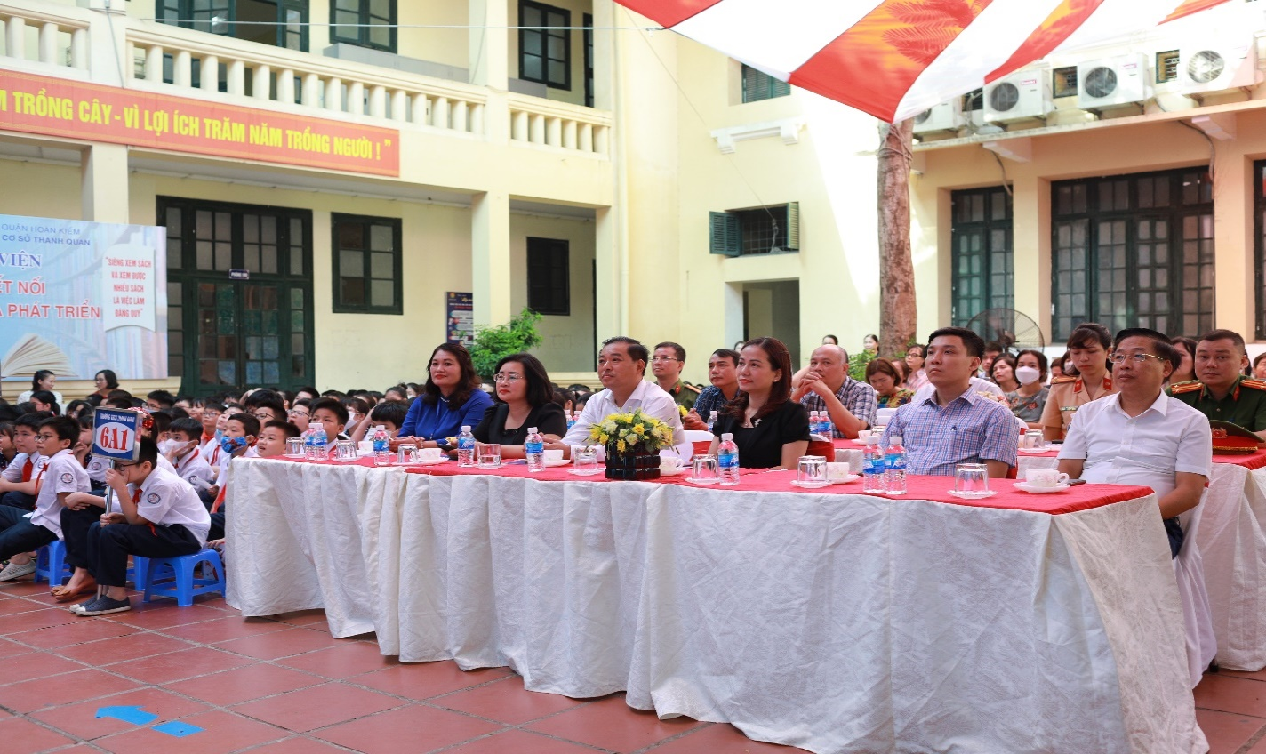
Các đồng chí Lãnh đạo, đại biểu dự chuyên đề
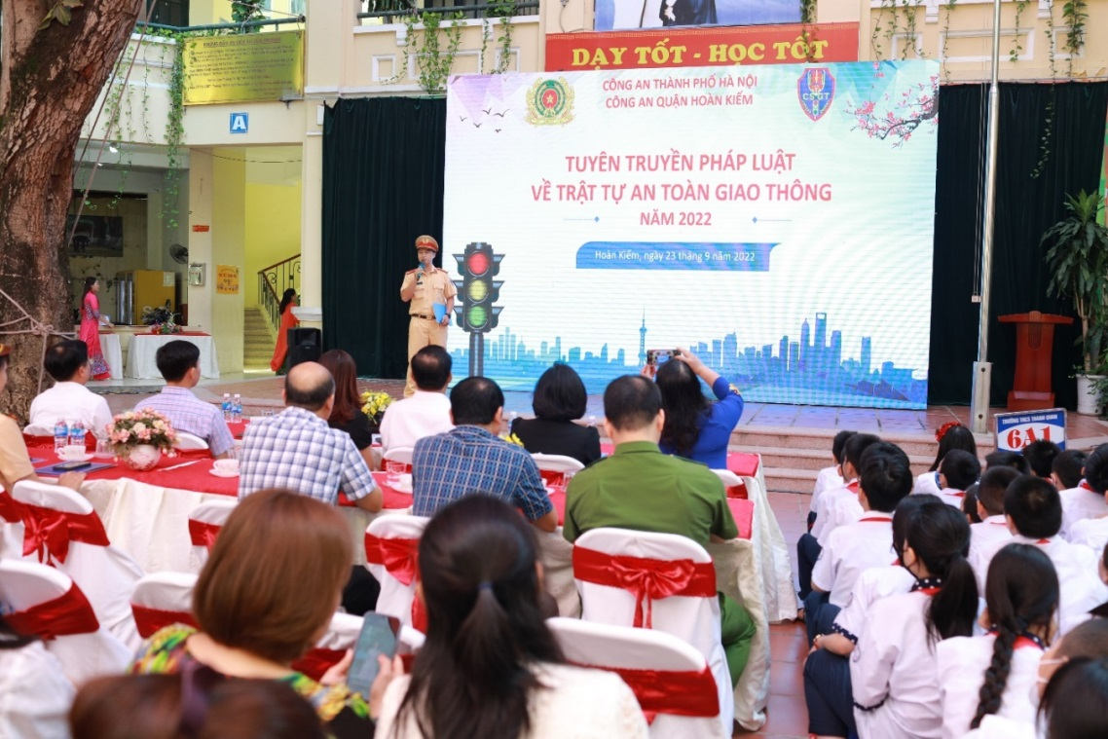
Cán bộ công an Thành phố đang phổ biến, tuyên truyền Luật giao thông
Tại buổi chuyên đề, Phòng GDĐT chỉ đạo các trường cần tăng cường đưa nội dung phổ biến pháp luật về giao thông và xây dựng văn hóa giao thông vào các buổi sinh hoạt dưới cờ, các buổi ngoại khóa và hoạt động trải nghiệm để nâng cao nhận thức, lan tỏa tới tất cả học sinh lan tảo những mô hình tiêu biểu đã được triển khai trong thực tiễn ở quận Hoàn Kiếm và đang hoạt động hiệu quả đó là: “Cổng trường an toàn giao thông”; Cùng với các cuộc thi tìm hiểu, thi vẽ tranh về ATGT, các buổi tuyên truyền về Luật ATGT bằng nhiều hình thức phong phú, nội dung đa dạng đã góp phần nâng cao hiểu biết, ý thức, trách nhiệm của học sinh quận Hoàn Kiếm và mọi người khi tham gia giao thông.
Các đồng chí Lãnh đạo Quận, phòng GDĐT, công an quận chứng kiến
Lễ ký cam kết bảo đảm an toàn giao thông năm học 2022-2023.

